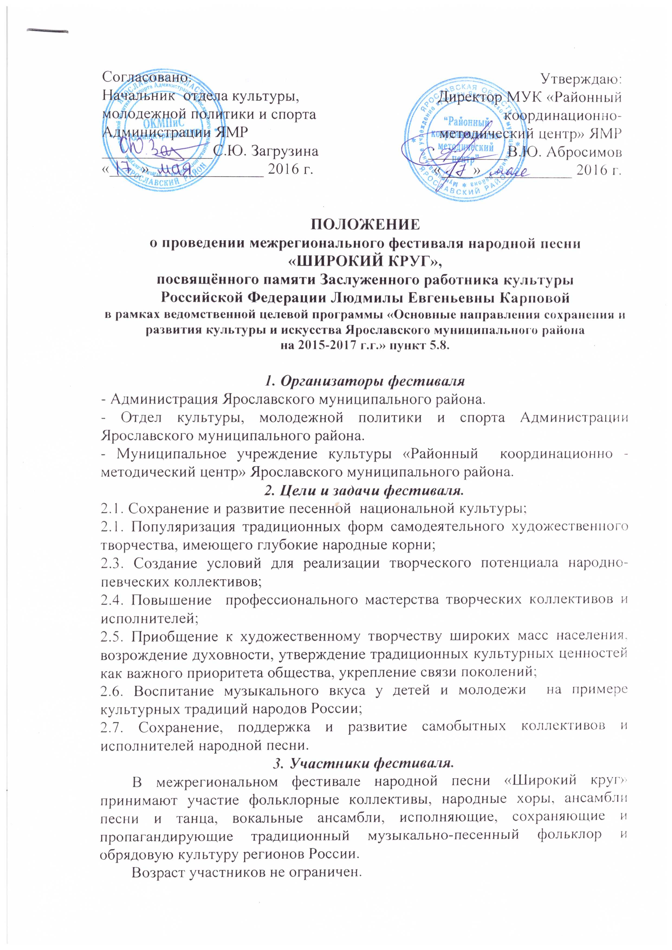

4. Порядок проведения фестиваля.

4.1. Фестиваль будет проходить 19 июня 2016 года в 11.00 часов на открытой площадке в деревне Пестрецово Ярославского муниципального района Ярославской области.

4.2. Все коллективы и солисты исполняют 2 разнохарактерных произведения. Фестиваль народной песни будет проходить в рамках Этнографического праздника «Березовая карусель», посвященного престольному празднику Троица.

4.3. Участники могут выступать под «живой» аккомпанемент (народные инструменты) или под фонограмму ( - ).

4.4. Фонограммы должны быть представлены заранее на электронный адрес Организатора и на флеш-карте в день мероприятия.

4.5. Организаторами фестиваля предусматривается общее исполнение всеми участниками песен «Сенокосные луга», «Зорька алая», «Во поле береза стояла». (Текст и ноты произведений – в приложении 1)

5. Заявки на участие в фестивале.
5.1. Заявки на участие в фестивале направлять до 3 июня 2016 года на электронный адрес Организатора rkmcyamr@yandex.ru или по факсу 8(4852)76-48-50
5.2. Форма заявки (приложение 2).
6. Финансовые условия
6.1. Расходы, связанные с организацией и проведением фестиваля, несут Организаторы.
6.2. Расходы на проезд участников фестиваля, руководителей, групп поддержки за счет направляющей стороны.
6.3. Предлагаем Вам воспользоваться бесплатными автобусами, курсирующими на данное мероприятие из города Ярославля (остановочный комплекс «Яковлевское») в общем порядке вместе с гостями-зрителями мероприятия.

7. Дополнительные условия
7.1. Оргкомитет фестиваля оставляет за собой право вносить изменения и дополнения в настоящее Положение.
7.2. Информация о мероприятии размещена на официальном сайте Организатора фестиваля ЯРКУЛЬТУРА.РФ.
7.3. Контактный телефон/факс:
8 (4852) 76-48-50 – муниципальное учреждение культуры «Районный координационно-методический центр» ЯМР.
7.4. Координатор мероприятия – Наталия Ширшова, заместитель директора МУК РКМЦ ЯМР.

Приложение 1.

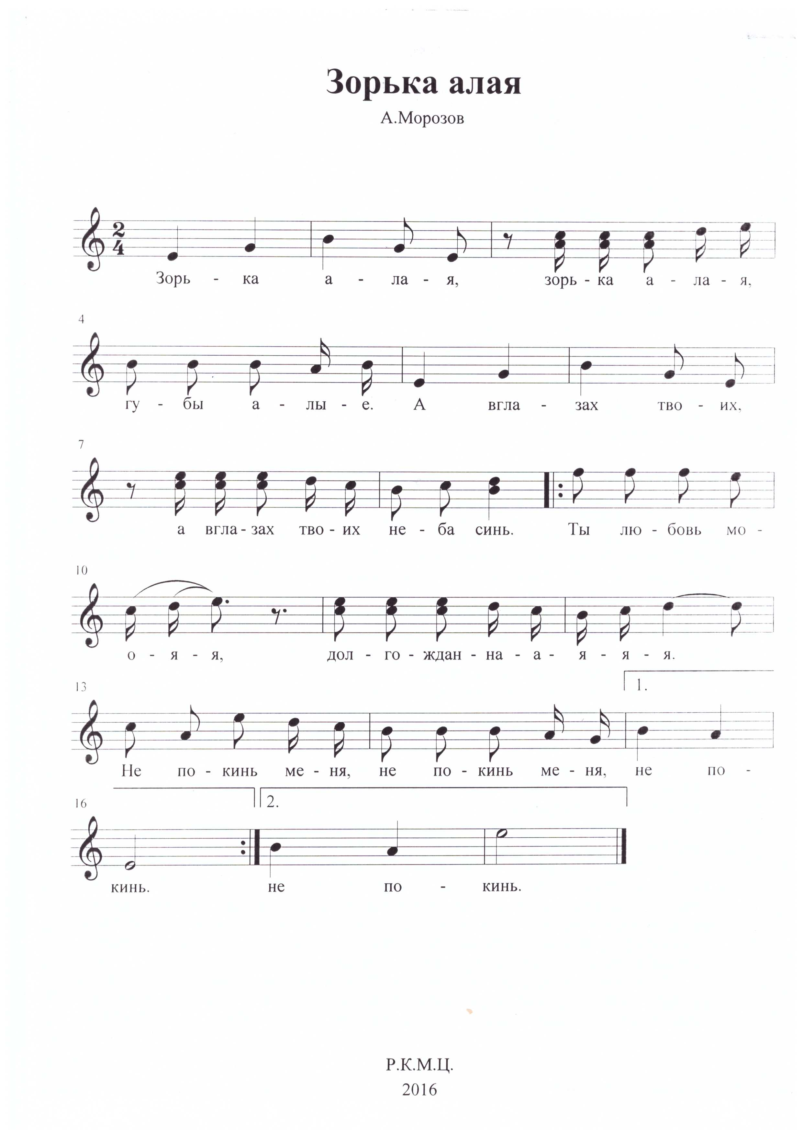

Зорька алая

Зорька алая,
Зорька алая, губы алые,
А в глазах твоих,
А в глазах твоих неба синь.
Ты, любовь моя, долгожданная,
Не покинь меня, не покинь меня,
Не покинь.
Ты, любовь моя, долгожданная,
Не покинь меня, не покинь меня,
Не покинь.

По плечам твоим
Спелым колосом льются волосы,
Только голову,
Только голову запрокинь.
Своей нежностью, своим голосом
Не покинь меня, не покинь меня,
Не покинь.
Своей нежностью, своим голосом
Не покинь меня, не покинь меня,
Не покинь.

Всех красивее,
Всех дороже мне стала ты,
Даже капелькой
Своей нежности не остынь.
Через сотни лет, через тысячи
Не покинь меня, не покинь меня,
Не покинь.
Через сотни лет, через тысячи
Не покинь меня, не покинь меня,
Не покинь.

Зорька алая,
Зорька алая, губы алые,
А в глазах твоих,
А в глазах твоих неба синь.
Ты, любовь моя, долгожданная,
Не покинь меня, не покинь меня,
Не покинь.
Ты, любовь моя, долгожданная,
Не покинь меня, не покинь меня,
Не покинь.

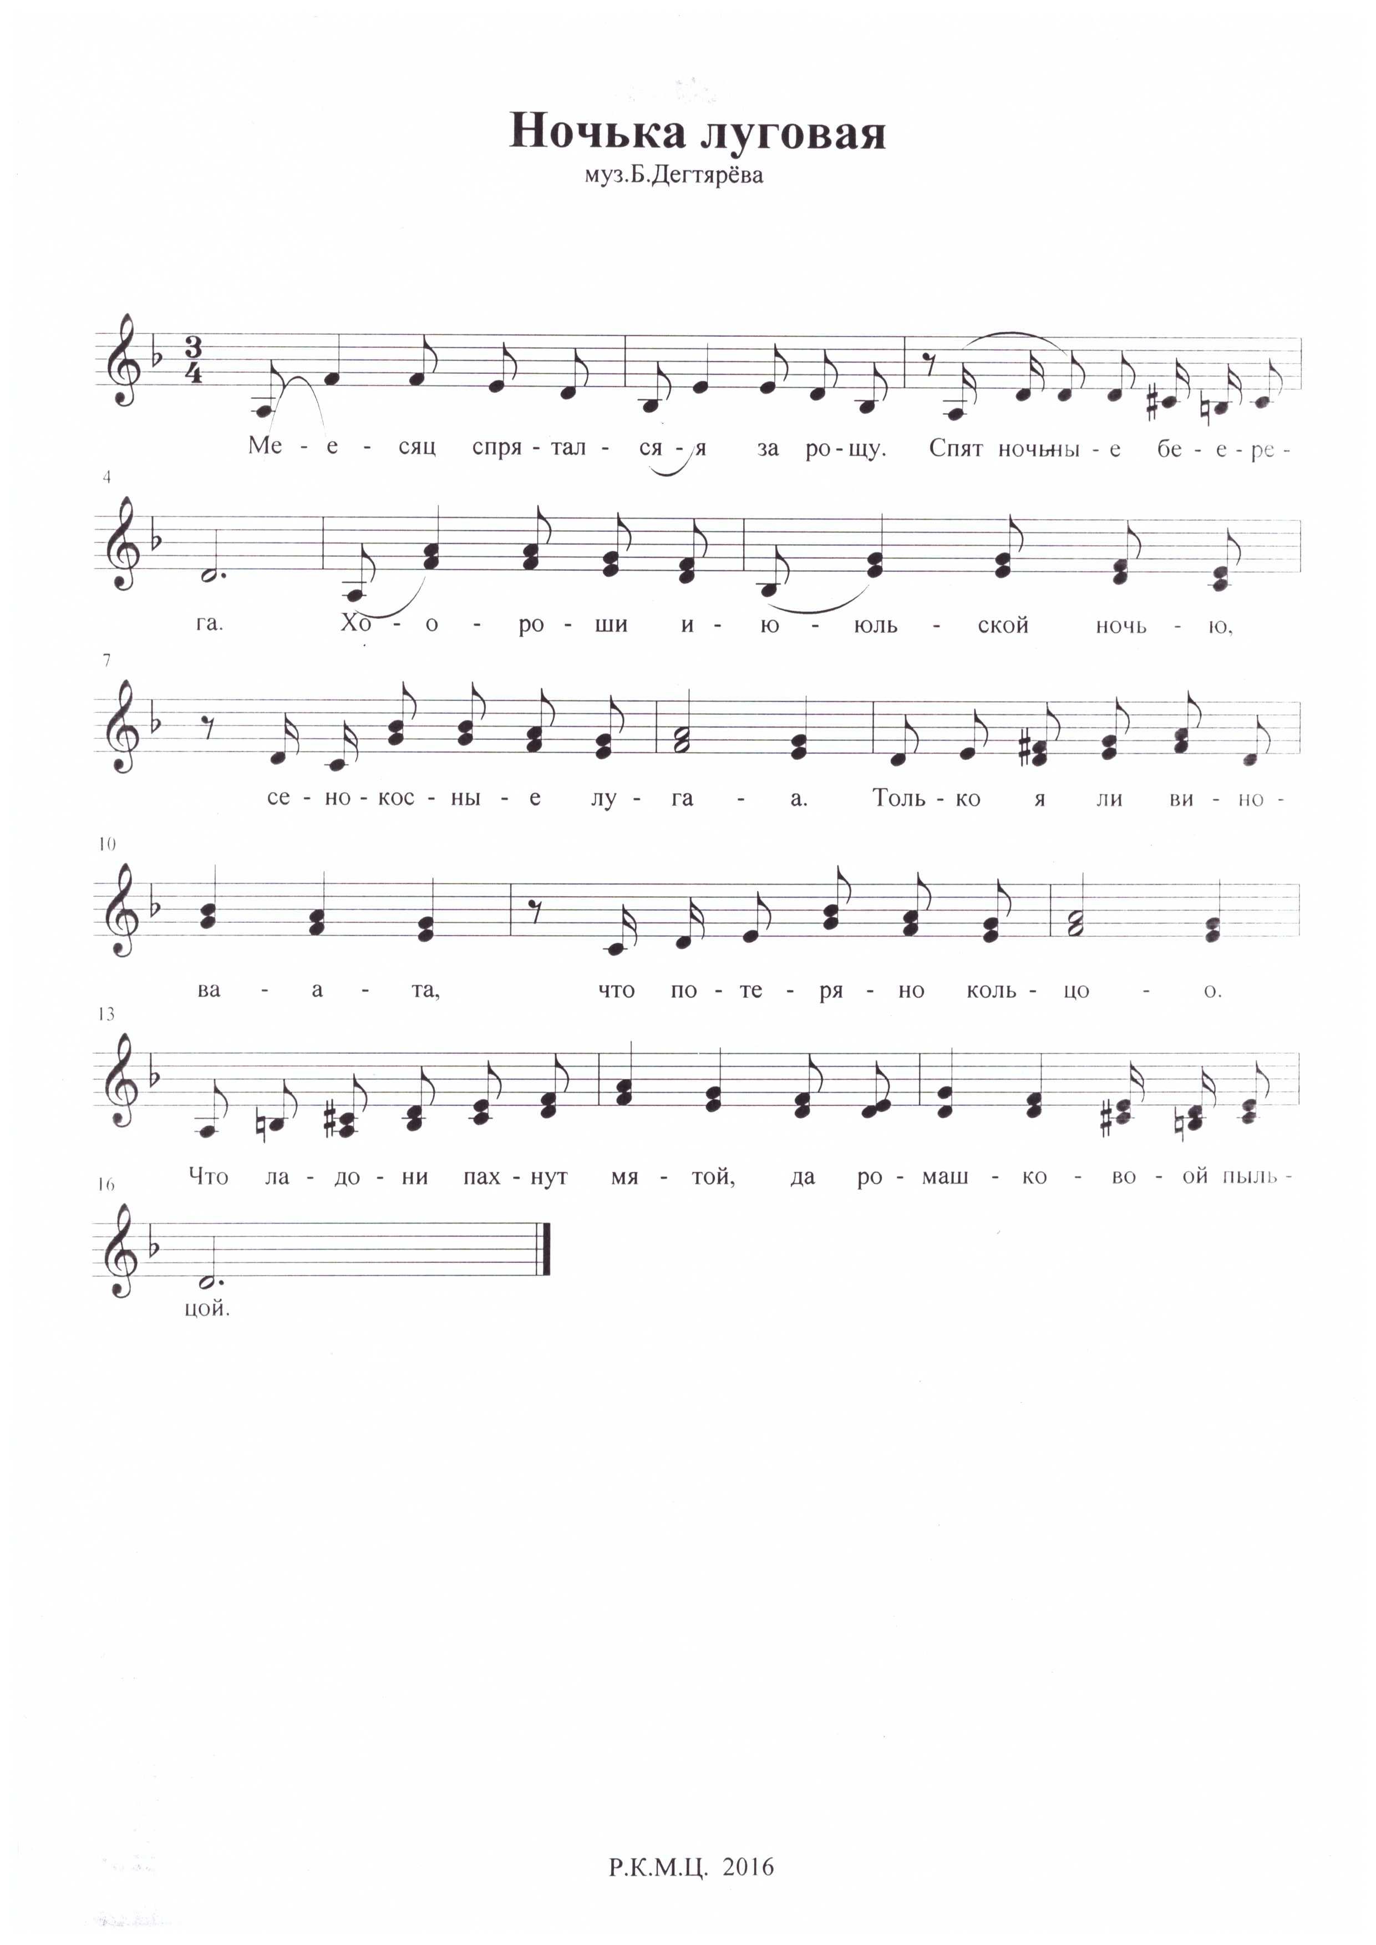

Текст песни «Ночка луговая»

Месяц спрятался за рощу, спят ночные берега,
Хороши июльской ночью сенокосные луга
Только я ли виновата, что потеряно кольцо,
Что ладони пахнут мятой да ромашковой пыльцой.

Два цветочка с лепестками зацепились у виска,
Я оставлю их на память от любимого дружка.
В небе вспыхнула зарница, над рекой туман поплыл,
И уж время расходиться, да расстаться нету сил.

Вы, подружки, не ругайтесь, никакой вины здесь нет,
Слишком рано над лугами загорается рассвет.
Да и часто ль так бывает, что не спим мы до утра?
Ах ты, ночка луговая, сенокосная пора!

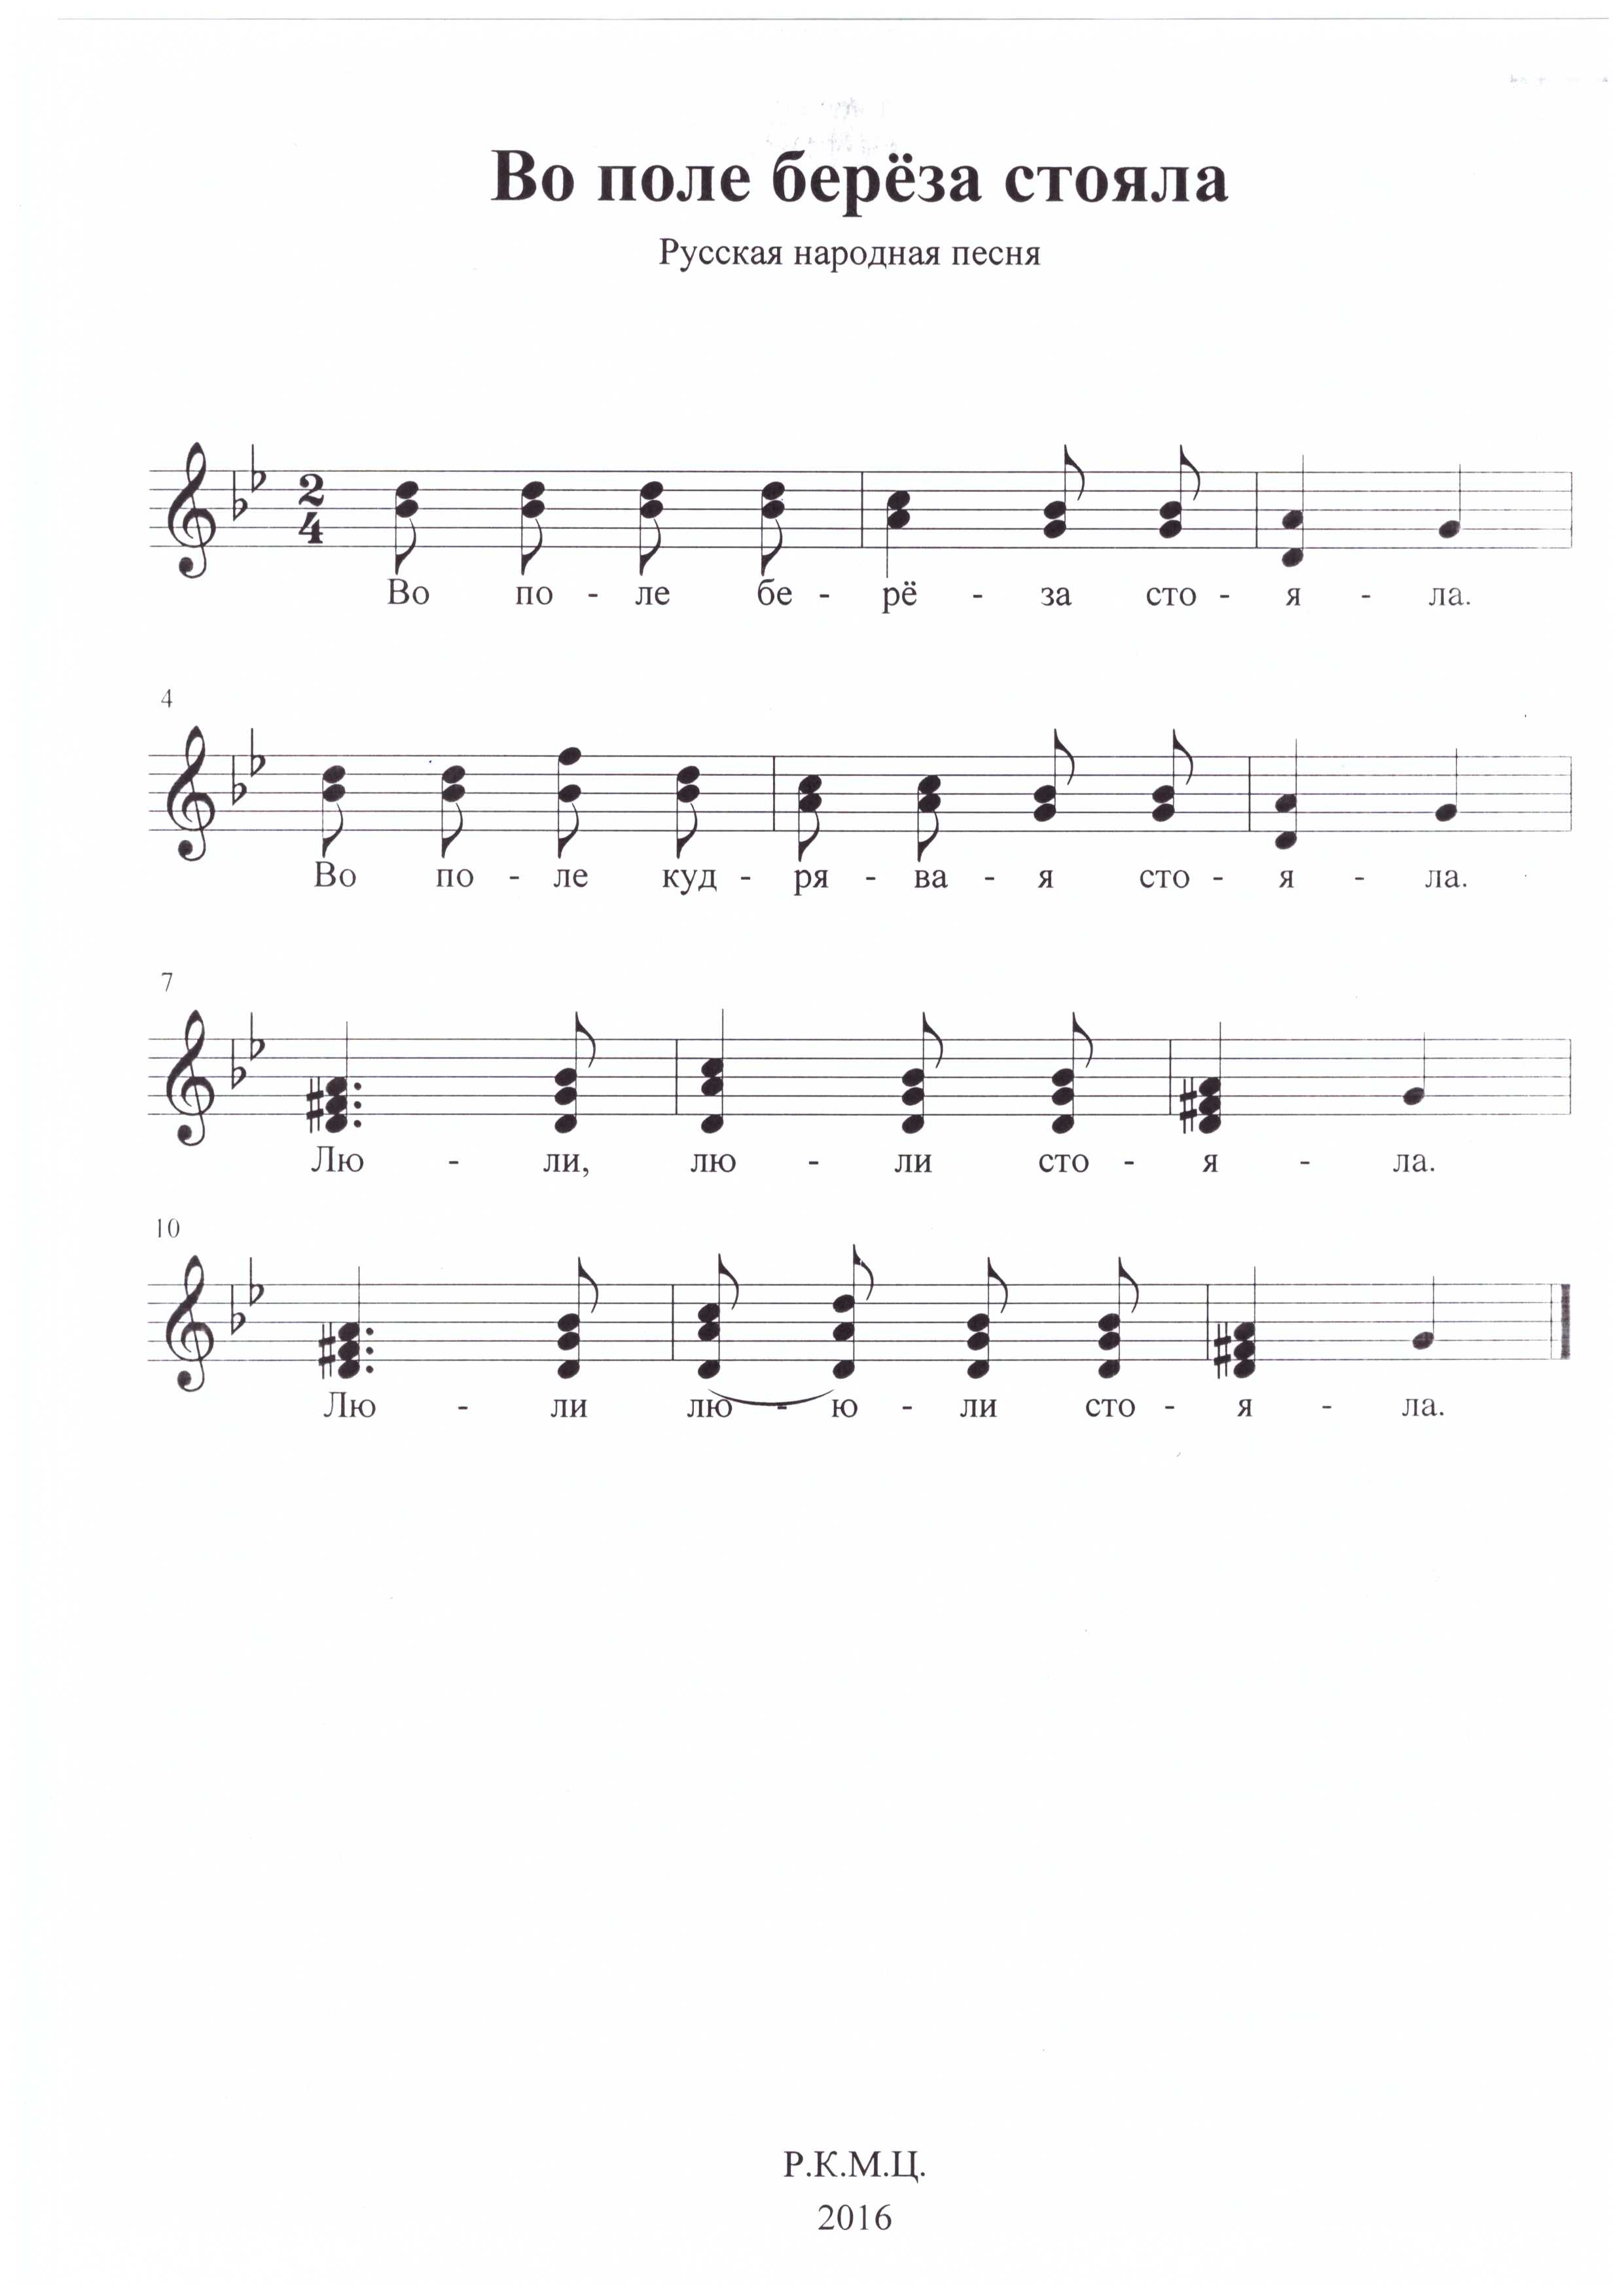

ВО ПОЛЕ БЕРЕЗА СТОЯЛА…
Во поле береза стояла,
Во поле кудрявая стояла.
Люли, люли, стояла!
Люли, люли, стояла!
Некому березу заломати,
Некому кудряву заломати,
Люли, люли, заломати!
Люли, люли, заломати!
Я пойду погуляю,
Я пойду погуляю.
Люли, люли, погуляю!
Люли, люли, погуляю!
Белую березу заломаю,
Белую березу заломаю.
Люли, люли, заломаю!
Люли, люли, заломаю!
Срежу с березы три пруточка,
Срежу с березы три пруточка.
Люли, люли, три пруточка!
Люли, люли, три пруточка!
Сделаю три гудочка,
Сделаю три гудочка.
Люли, люли, три гудочка!
Люли, люли, три гудочка!

Приложение 2.

ФОРМА ЗАЯВКИ

на участие в межрегиональном фестивале народной песни
«Широкий круг», посвящённого памяти
Заслуженного работника культуры Российской Федерации
Людмилы Евгеньевны Карповой

Направляющая организация (учреждение)
Контактный телефон
Наименование коллектива (солиста)
Руководитель
Контактный сотовый телефон руководителя для оперативной связи
Аккомпаниатор
Музыкальное сопровождение (аккомпанемент, фонограмма)
Технические требования для коллектива (солиста)
Количество участников в коллективе, возраст
Произведения с указанием места бытования песни, авторов произведения и хронометраж | 1.
 | 2.

Руководитель учреждения__________________________/_________________/
МП

